**IX Międzynarodowy Muzyczny Kurs Mistrzowski „Żywiec 2023”**(7-11 sierpnia) jest przeznaczony dla młodych pianistów, skrzypków   
i wiolonczelistów. Uczestnicy mogą zgłosić dowolny repertuar solistyczny lub(i) kameralny.

**Publiczne zajęcia kursu odbywać się będą w Państwowej Szkole Muzycznej I i II st. w Żywcu, ul. Sienkiewicza 19**. W tejże szkole znajdować się będą pomieszczenia przeznaczone do indywidualnych ćwiczeń uczestników kursu. Zajęcia prowadzone będą w zależności od potrzeb w języku polskim, angielskim, niemieckim, hiszpańskim   
i rosyjskim.

**Koszty zakwaterowania i wyżywienia ponoszą uczestnicy kursu.** Jednocześnie organizator Kursu może pomóc w rezerwacji noclegów w schronisku młodzieżowym w Żywcu.

Opłaty za kurs:

**- 750 zł. za uczestnictwo aktywne z Polski** (4 lekcje indywidualne)

**- 300 euro. za uczestnictwo aktywne spoza Polski** (4 lekcje indywidualne)  
**- 200 zł. za uczestnictwo bierne** (pasywny udział we wszystkich zajęciach)

**Uczestnicy – skrzypkowie i wiolonczeliści za dodatkową opłatą   
50 zł. będą mogli korzystać z usług akompaniatora.**

Opłaty za kurs prosimy przekazywać na konto Stowarzyszenia Przyjaciół Szkoły Muzycznej w Żywcu:

***Bank Spółdzielczy w Żywcu 58 8137 0009 0030 5163 2000 0010***

**Zgłoszenia** wraz z krótką biografią artystyczną uczestników (oraz dowodem wpłaty) **należy nadsyłać na załączonym formularzu najpóźniej do dnia 28 lipca 2023r. na adres e-mail**

*sekretariat@muzyczna-zywiec.pl*

Istnieje także możliwość dokonania opłaty za kurs po przyjeździe na miejscu.

**W ramach IX Międzynarodowego Muzycznego Kursu Mistrzowskiego w Żywcu odbędą się 2 koncerty towarzyszące Kursom:** 1 koncert uczestników kursu i 1 koncert wykładowców. Koncerty te odbędą się w sali koncertowej Państwowej Szkoły Muzycznej I i II st. w Żywcu, gdzie do dyspozycji wykonawców oddany będzie koncertowy fortepian marki Fazioli.

W pilnych sprawach można kontaktować się z organizatorem kursu pod nr telefonu 33 861-43-32 lub przez pocztę elektroniczną [sekretariat@muzyczna-zywiec.pl](mailto:sekretariat@muzyczna-zywiec.pl)

**PROFESOROWIE :**

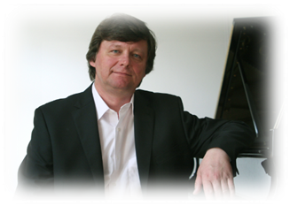

**MIROSŁAW HERBOWSKI**

– polski pianista urodzony w Bielsku-Białej, gdzie był uczniem prof. Marii Kubicy-Skarbowskiej. Ukończył z wyróżnieniem Akademię Muzyczną w Krakowie w klasie prof. Ireny Sijałowej-Vogel. Jest laureatem międzynarodowych konkursów pianistycznych w Rzymie i Rotterdamie. Od roku 1980 koncertuje w Polsce oraz zagranicą (Finlandia, Szwecja, Dania, Włochy, Japonia, USA). Był wykładowcą konserwatorium w Jakobstad (Finlandia), Akademii Muzycznej w Kopenhadze, od roku 2000 ponownie prowadzi klasę fortepianu w Akademii Muzycznej w Krakowie.

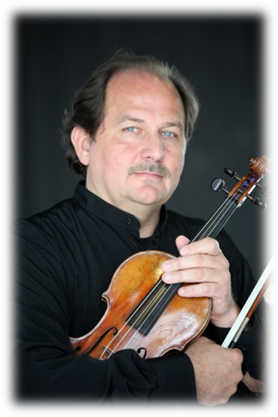

**KAZIMIERZ OLECHOWSKI**

- ukończył Państwowe Liceum Muzyczne im. F. Chopina w Krakowie, w klasie skrzypiec prof. Antoniego Cofalika oraz Akademię Muzyczną im. F. Chopina w Warszawie w klasie prof. Zenona Brzewskiego. Doskonalił swe umiejętności u takich mistrzów jak : Renato De Barbieri, Irena Dubiska, Wolfgang Marschner, Sir Yehudi Menuhin, Ruggiero Ricci czy Zahar Bron. Jest laureatem wielu nagród na międzynarodowych konkursach skrzypcowych, m.in. N.Paganiniego w Genui (1983), L.Mozarta w Augsburgu (1987),J.S.Bacha w Lipsku (1988). W 1990 roku zdobył Grand Prix i Złoty Medal na Festiwalu Młodych Solistów w Bordeaux. Koncertuje w wielu krajach Europy ale także w Ameryce Pólnocnej, Meksyku oraz w Japonii. Zapraszany przez orkiestry symfoniczne w Polsce jako solista, dokonał również wielu nagrań dla Polskiego Radia i Telewizji . Prowadzi kursy mistrzowskie w Polsce, Francji i Meksyku. Obecnie pełni funkcję koncertmistrza orkiestry Opery Narodowej w Lyonie gdzie również zajmuje się pracą dydaktyczną w tutejszym Wyższym Konserwatorium Muzycznym.

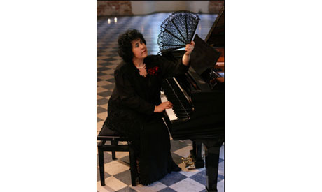

**MARIOLA CIENIAWA**

- pianistka, kameralistka, pedagog. Profesor tytularny Akademii Muzycznej w Krakowie. Laureatka głównych nagród wielu ogólnopolskich i międzynarodowych konkursów pianistycznych (Łódź, Warszawa, Palma de Mallorca, Kolonia, Palm Beach-Floryda). Koncertowała w Polsce i zagranicą, także w ramach kilkudziesięciu znaczących festiwali muzycznych m.in.: Niemcy, Włochy, Hiszpania, USA, Korea Płn. Czechy, ZSRR, Szwecja, Austria, Węgry, Egipt. Współpracowała z wybitnymi polskimi i zagranicznymi artystami: Kają Danczowską, Urszulą Kryger, Robertem Kabarą, Jadwigą Kotnowską, Dorotą Imiełowską, Chikarą Imamurą, Philippem Cuperem, Gui Dangainem, i innymi. Jej dorobek fonograficzny obejmuje nagrania 5 płyt CD m.in. solowej płyty „Danza Iberica” oraz Triów Mendelssohna i Szostakowicza ( z Kają Danczowską i Dorotą Imiełowską). Laureatka nagrody „Mosty Starosty” za działalność na rzecz promocji kultury muzycznej. Juror ogólnopolskich i zagranicznych konkursów pianistycznych i kameralnych. Matka chrzestna pociągu „Nikifor” relacji Warszawa-Krynica-Zdrój.

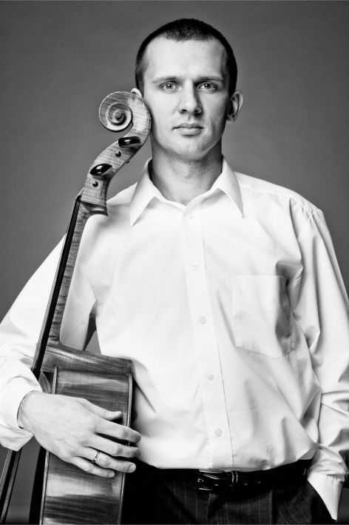

**MARCIN MISIAK**

- wykształcenie średnie uzyskał w klasie wiolonczeli prof. Stanisława Firleja w Ogólnokształcącej Szkole Muzycznej I i II stopnia im. Henryka Wieniawskiego w Łodzi. Po ukończeniu Liceum z wyróżnieniem, rozpoczął studia we Wrocławskiej Akademii Muzycznej im. Karola Lipińskiego, nadal pracując pod kierunkiem prof. Stanisława Firleja oraz prof. AM Urszuli Marciniec-Mazur. W 2002 roku otrzymał zaproszenie na roczne stypendium naukowe w klasie prof. Eleonore Schoenfeld w Thornton School of Music – University of Southern California. Po powrocie do kraju kontynuował studia w Akademii Muzycznej we Wrocławiu oraz rozwijał działalność artystyczną poprzez nawiązanie współpracy z Dolnośląską Operą Wrocławską i Orkiestrą Kameralną „Leopoldinum”. W latach 2004-2005 gościnnie występował w Berlinie   
z niemiecką orkiestrą Barock Orchester Berlin. Aktywnie współpracuje z wieloma orkiestrami w całej Polsce. Obecnie na stałe współpracuje   
z Orkiestrą Kameralną „Leopoldinum”. W 2009 roku ukończył niestacjonarne studia III stopnia i otrzymał tytuł doktora sztuki. Obecnie jest zatrudniony jako wykładowca na Wydziale Instrumentalnym Akademii Muzycznej we Wrocławiu.

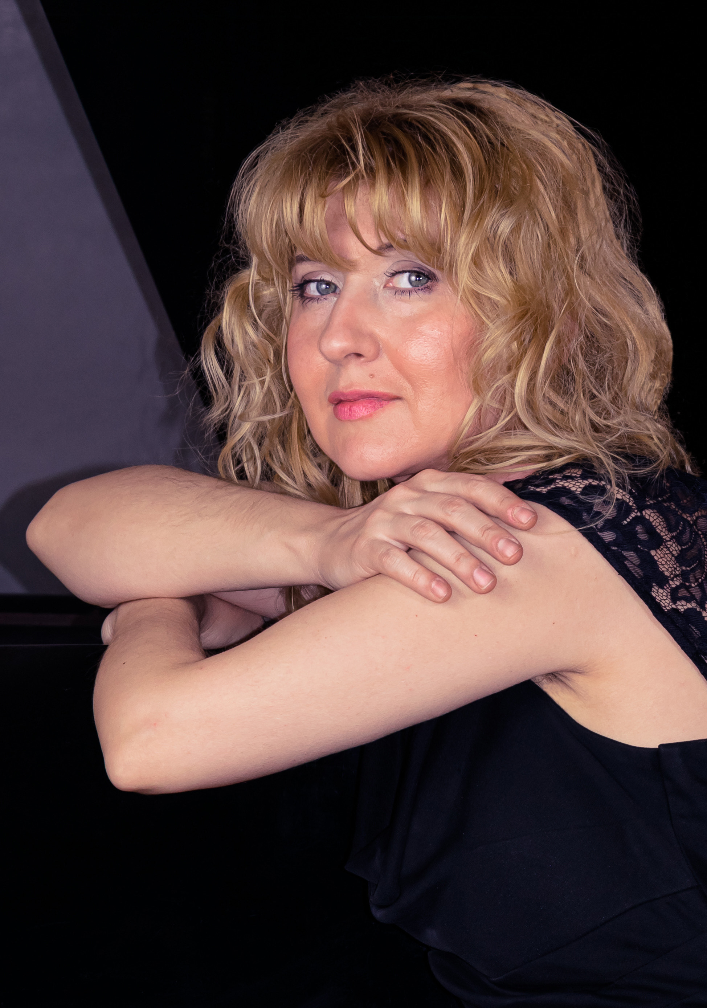

**KATARZYNA VERNET** urodziła się w Krakowie.

Regularną naukę gry na fortepianie rozpoczęła w wieku pięciu lat. Swój pierwszy występ publiczny dla szerokiego grona odbiorców wykonała w wieku lat sześciu. Wtedy też, zaczęła otrzymywać najwyższe nagrody i wyróżnienia w ogólnopolskich konkursach pianistycznych oraz międzynarodowych: Göttingen i Ettlingen. Na studiach, które ukończyła z najwyższą oceną, pracowała pod kierunkiem prof. A. Jasińskiego oraz prof. B. Bilinskiej Ukończyła studia podyplomowe z zakresu gry na fortepianie w klasie prof. Mirosława Herbowskiego. Kontynuując swoją drogę muzyczną, podjęła studia doktoranckie pracując pod kierunkiem promotora prof. dr hab. M. Herbowskiego. Występowała z koncertami w filharmoniach, m.in.:  Krakowskiej, Narodowej, Podlaskiej, Warmińsko – Mazurskiej, Dolnośląskiej, Śląskiej, Podkarpackiej. Występowała również w Żelazowej Woli, Łazienkach Królewskich, Dusznikach Zdroju, Europejskim Centrum im. K. Pendereckiego, Kąśnej Dolnej, Zamku Królewskim na Wawelu oraz Muzeum im. F. Chopina w Warszawie, Nohant i wielu innych.” Koncertowała z recitalami w takich krajach jak: Holandia, Finlandia, Dania, Szwajcaria, Malta, Ukraina, Austria, Belgia, Francja, Niemcy i Hiszpania. Otrzymała nagrody: Prezydenta Miasta Krakowa, Prezydenta Miasta Katowic (parokrotnie) nagrodę Fundacji Kultury Polskiej oraz Ministra Kultury i Dziedzictwa Narodowego. Jako najmłodsza uczestniczka, wystąpiła w XIII Międzynarodowym Konkursie Chopinowskim w Warszawie, co poprzedzone było licznymi koncertami. Pracowała na różnych etapach drogi muzycznej, pod kierunkiem tak wybitnych pianistów jak: Halina Czerny-Stefańska, Barbara Hesse-Bukowska, Milosz Magin,  Wiktor Mierżanow, Andrzej Jasiński, Krystian Zimerman, John O'Connor, Edit Picht-Axenfeld, Alexy Maximov. Obecna jej aktywność muzyczna oscyluje wokół pracy w Katedrze Fortepianu Akademii Muzycznej w Krakowie, jak również działalności koncertowej, prowadzenia kursów i warsztatów pianistycznych. Aktywnie propaguje sztukę pianistyczną innych artystów będąc dyrektorem artystycznym: ,,Koncertów Chopinowskich” organizowanych w Krakowie oraz ,,Międzynarodowego Festiwalu Wielkanocnego im. F. Chopina”.